1ère Professionnelle  1 PP | DEVOIR MAISON  DERIVEES / ETUDES DE FONCTIONS | A rendre sur feuille  Pour le 09 / 05 / 2022

Exercice 1 :
Calculez les dérivées des fonctions suivantes définies sur [0 ; 4]
f (x) = x² – 4 x + 3 g (x) = 3 x³ – 5 x² + 1 h (x) = x – 3$\sqrt{x}$

Exercice 2 :
Soit la fonction f définie sur [0 ; 4] telle que f (x) = x² – 4 x + 3
1°) Calculez la dérivée f ’ de la fonction f.
2°) Déterminez la valeur qui annule la dérivée.
3°) A partir de l’étude du signe de la dérivée sur l’intervalle donné, déduisez-en le tableau de variations de la fonction f.
4°) Calculez f (1), f (3) ainsi que f ’ (1) et f ’ (3). Expliquez ce que représentent ces nombres et tracez les tangentes à la courbe aux points d’abscisses respectives 1 et 3.
Pour cela, on donne les échelles suivantes :
- pour les abscisses : 1 carreau pour 0,5
- pour les ordonnées : 1 carreau pour 0,5
5°) Complétez le tableau de valeurs situé annexe 1.
6°) Tracez la courbe C _{f} représentative de la fonction f dans l’annexe 1.

Exercice 3 :
Une entreprise produit différents articles. Les charges variables C (en €) de l’entreprise dépendent de la quantité q d’articles et sont données par la relation : C = 2 q² – 60 q + 500

1°) Complétez le tableau situé en annexe 2.

2°) On considère la fonction f, définie par f (x) = 2 x² – 60 x + 500, avec x appartenant à l’intervalle [0 ; 40].

- Calculez la dérivée f ’.
- Etudiez le signe de la dérivée. La fonction admet-elle un minimum ? un maximum ? Calculez-le
- Dressez le tableau de variation de la fonction
- Tracez la courbe représentative de la fonction f dans l’annexe 2.

3°) Déterminez à l’aide du graphique, la quantité d’articles à produire pour que :
- Les charges soient minimales.
- Les charges soient inférieures à 250 €.

f | f ’ | f | f ’
k. u | k. u’ | x ³ | 3x²
u + v | u’ + v’ | x ^{n} | n.x^{(n-1)}
a x + b  x ² | a  2 x | $$\frac{1}{x}$$ | $$\frac{-1}{x^{2}}$$
5

FORMULAIRE

Annexe 1
x | 0 | 0,5 | 1 | 1,5 | 2 | 2,5 | 3 | 3,5 | 4
f(x)

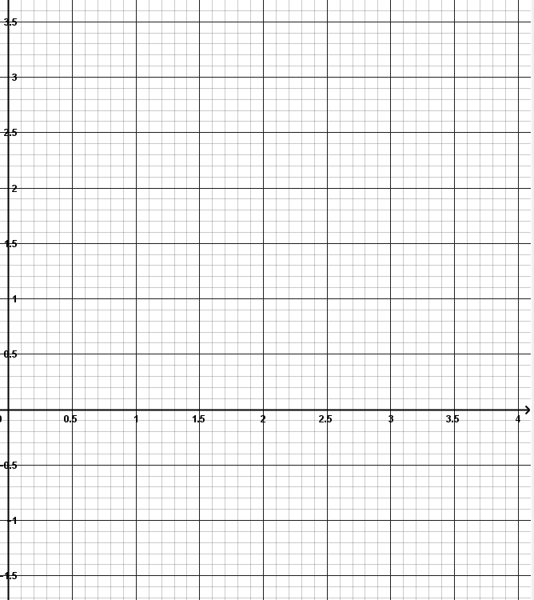

q | 0 | 10 | 20 | 30 | 40
C

Annexe 2

